**Logica de asssesments**

| **Equipo:** | Tracking Operation |
| --- | --- |
| **Analista de calidad:** | Santiago Alejandro Sepulveda Palacio |

* **TEST CASE CPR 68 - Modificar endpoint de creación de assessments #326.**

**Escenario: actualización de la tabla assessment.**

**Give que está creada la tabla assessment**

**When se va a crear un assessment**

**Then debe aparecer el assessment creado con los siguientes atributos:**

**id: Autoincremental**

**team: teams.id**

**semester: [1 o 2]**

**year: number**

**status: (ENUM: draft, ready, in_progress, completed)**

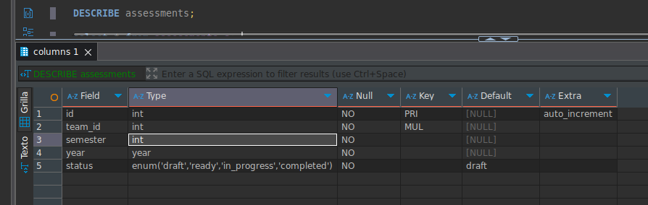

**Caso de prueba exitoso.**

**Scenario: Crear un nuevo assessment y verificar su estado draft por default.**

**Given El usuario está autenticado y en la página de creación de un nuevo assessment**

**When El usuario crea un nuevo assessment**

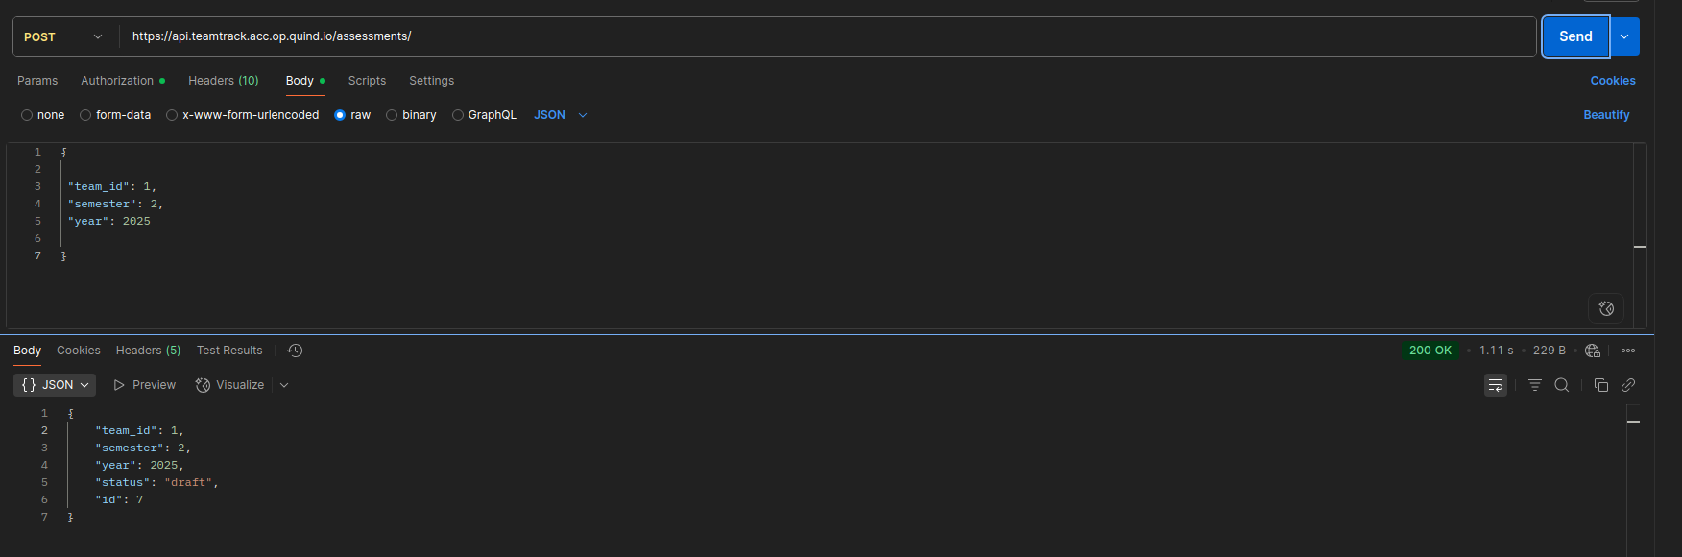

**Then El nuevo assessment debería ser creado con el estado "draft"**

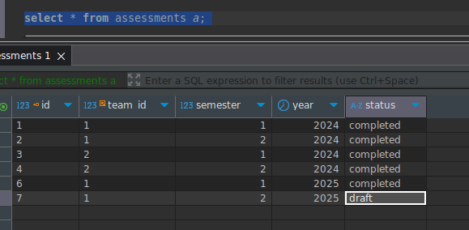

**Caso de prueba exitoso.**

**Scenario: Crear un nuevo assessment y generar registros en assessments_by_profile según lógica definida**

**When El usuario crea un nuevo assessment para el “team_apple"**



**Then Se deben crear registros en assessments_by_profile para cada profile de tipo operativo asociado a empleados activos del área**

**And Cada registro debe tener el estado "draft"**

**And Si el profile tiene una estructura de assessment del semestre anterior, esta debe usarse en el campo "structure"**

**And Si el profile no tiene estructura del semestre anterior, el campo "structure" debe estar en blanco**

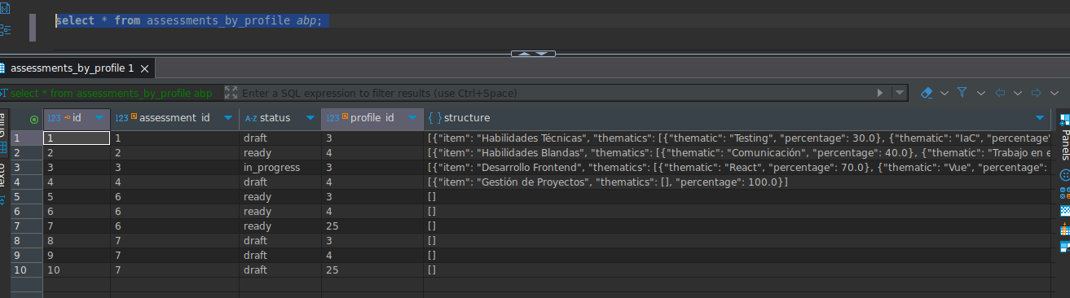

**Caso de prueba exitoso.**

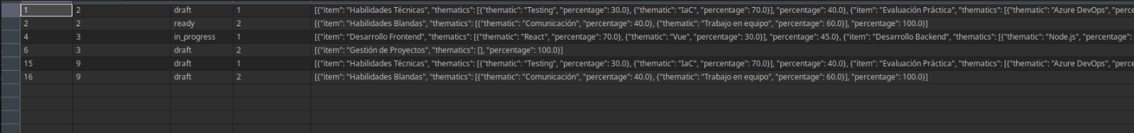

**Caso de prueba exitoso.**

**Scenario: Cambiar el estado de draft a ready**

**Given Existe un assessment creado con estado "draft"**

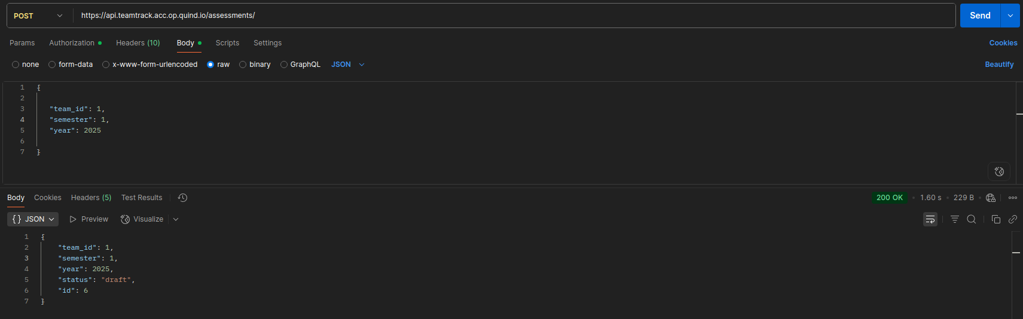

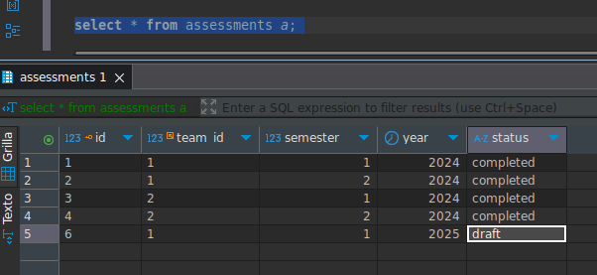

**When El usuario cambia el estado del assessment de "draft" a "ready"**

**Then El estado del assessment debe ser "ready"**

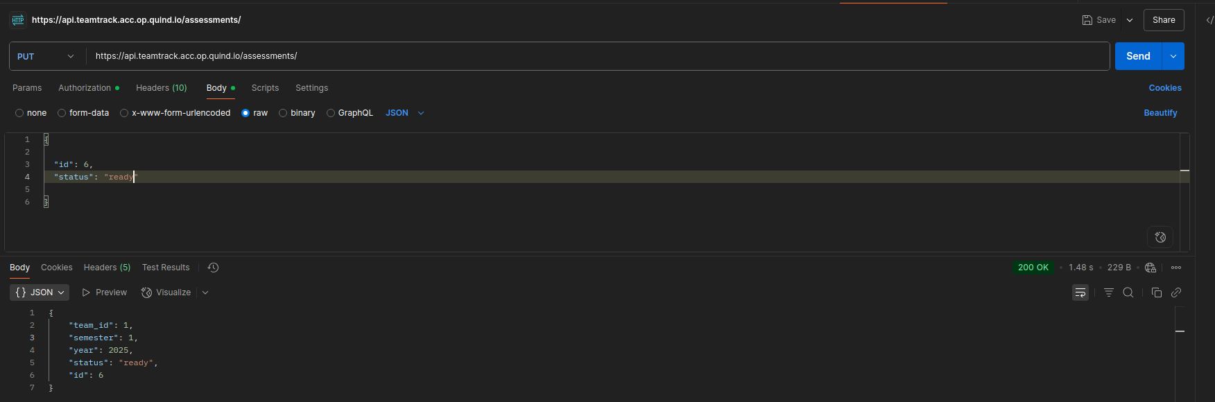

**Caso de prueba exitoso**

**Scenario: Intentar cambiar el estado de ready a draft**

**When El usuario intenta cambiar el estado del assessment de "ready" a "draft"**

**Then El sistema debe impedir el cambio de estado**

**And El estado del assessment debe permanecer como "ready"**

**And Se debe mostrar un mensaje de error indicando que no se puede volver a draft**

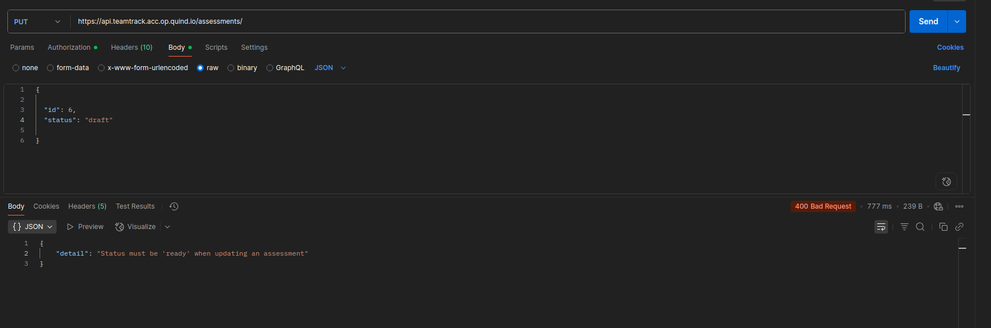

**Caso de prueba exitoso**

**Background:**

**Given Existe un assessment en estado "draft"**

**And Existen empleados activos con perfiles de tipo operativo**

**And Para cada perfil operativo existe un registro correspondiente en assessments_by_profile asociado a este assessment**

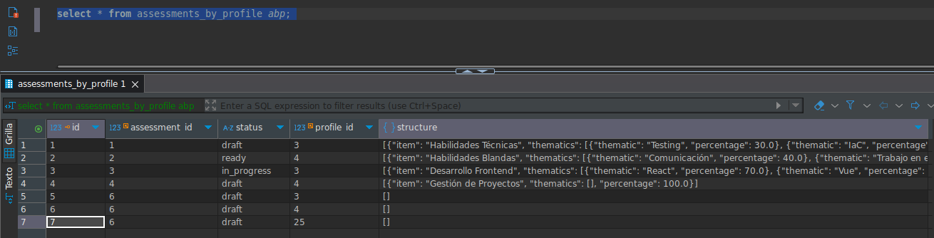

**And Todos los registros assessments_by_profile asociados están en estado "ready"**

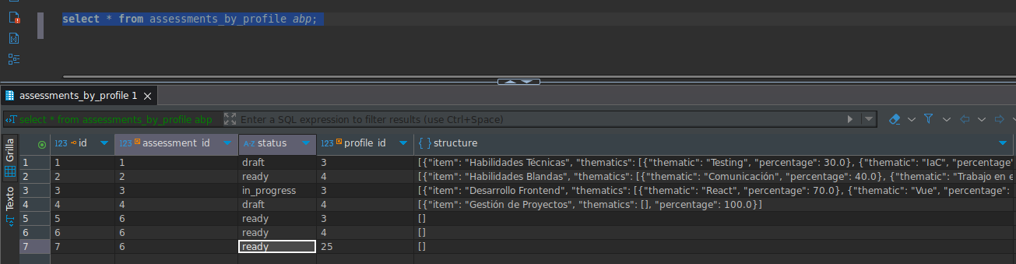

**And El usuario tiene permisos para cambiar el estado del assessment**

**Scenario: Cambiar el estado del assessment a ready cuando se cumplen todas las condiciones**

**When El usuario intenta cambiar el estado del assessment de "draft" a "ready"**

**Then El estado del assessment debe cambiar a "ready"**

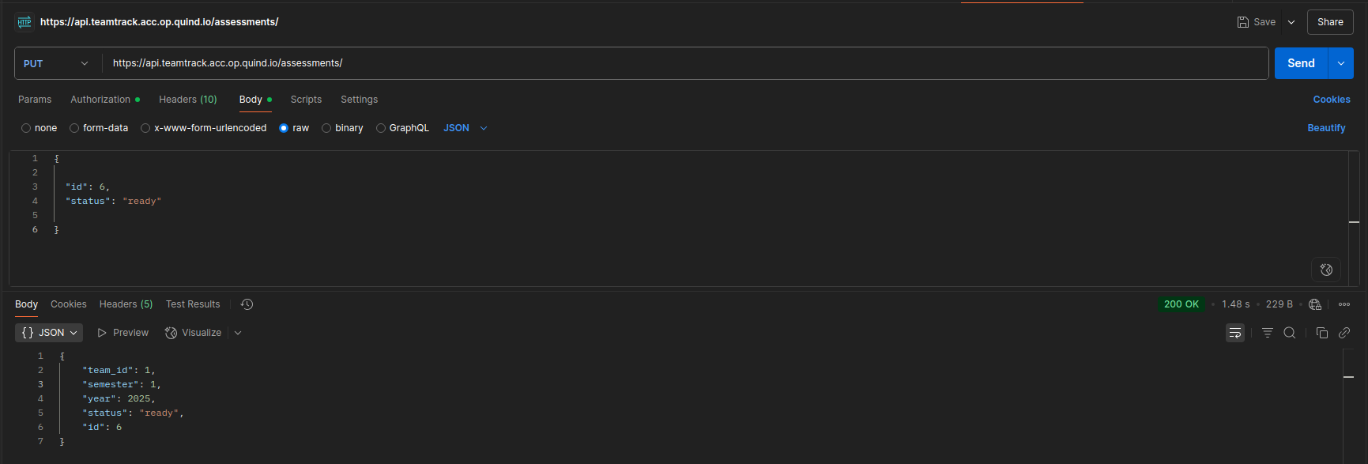

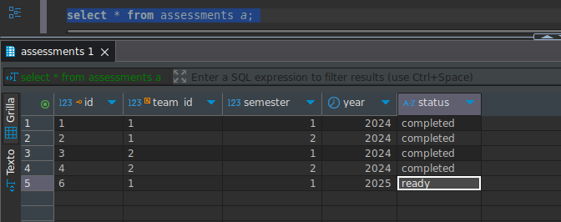

**Caso de prueba exitoso.**

**Scenario: No permitir cambio a estado ready si no existen todos los assessments_by_profile requeridos o no están en estado ready**

**Given Existe un assessment en estado "draft"**

**And Existen empleados activos en el área con perfiles operativos**

**And Falta al menos un assessment_by_profile para uno de esos perfiles**

**O Algún assessment_by_profile asociado está en estado distinto a "ready"**

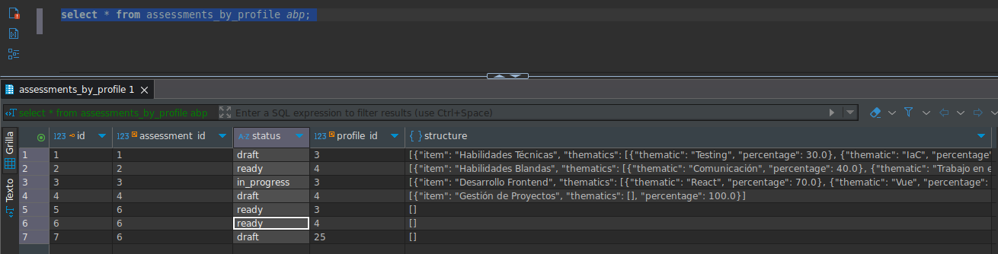

**When El usuario intenta cambiar el estado del assessment de "draft" a "ready"**

**Then El sistema debe impedir el cambio de estado**

**And El estado del assessment debe permanecer como "draft"**

**And Se debe mostrar un mensaje indicando las validaciones que no se cumplen**

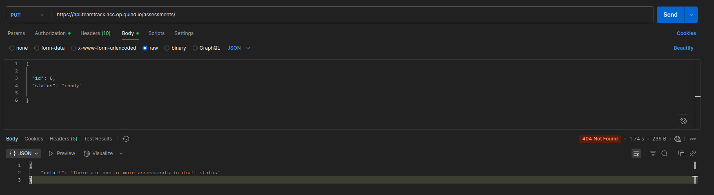

**No se puede crear un assesments sin antes pasar el anterior a completed:  
